Министерство образования Республики Беларусь

Учреждение образования «БЕЛОРУССКИЙ

ГОСУДАРСТВЕННЫЙ ТЕХНОЛОГИЧЕСКИЙ УНИВЕРСИТЕТ»

Факультет Информационных технологий
Кафедра Программной инженерии
Специальность 6-05-0612-01 Программная инженерия.
Профилизация: Программное обеспечение информационных технологий

ПОЯСНИТЕЛЬНАЯ ЗАПИСКА
КУРСОВОГО ПРОЕКТА НА ТЕМУ:

«Разработка компилятора AAR-2025»

Выполнил студент 2,9 Антипов Алексей Романович
^{курс, группа} ^{подпись} ^{(Ф.И.О. студента)}
Руководитель проекта асс. Волчек Дарья Ивановна
(учен. степень, звание, должность, подпись, Ф.И.О. руководителя)
Заведующий кафедрой к.т.н., доц. Смелов В.В.
(учен. степень, звание, должность, подпись, Ф.И.О.)
Консультанты асс. Волчек Дарья Ивановна
(учен. степень, звание, должность, подпись, Ф.И.О.)

Курсовой проект защищен с оценкой

Минск 2025
Содержание
1. Спецификация языка программирования 4
1.1 Характеристика языка программирования 4
1.2 Алфавит языка 4
1.3 Применяемые сепараторы 4
1.4 Применяемые кодировки 4
1.5 Типы данных 5
1.6 Преобразование типов данных 6
1.7 Идентификаторы 6
1.8 Литералы 6
1.9 Объявления данных и область видимости 7
1.10 Инициализация данных 7
1.11 Инструкции языка 7
1.12 Операции языка 8
1.13 Выражения и их вычисления 8
1.14 Программные конструкции языка 8
1.15 Область видимости идентификаторов 9
1.16 Семантические проверки 9
1.17 Распределение оперативной памяти на этапе выполнения 10
1.18 Стандартные библиотеки и их состав 10
1.19 Ввод и вывод данных 12
1.20 Точка входа 12
1.21 Препроцессор 12
1.22 Соглашения о вызовах 12
1.23 Объектный код 12
1.25 Контрольный пример 12
2. Структура транслятора 14
2.1 Компоненты транслятора, их назначение и принципы взаимодействия 14
2.2 Перечень входных параметров транслятора 15
2.3 Перечень протоколов, формируемых транслятором и их содержимое 16
3. Разработка лексического анализатора 17
3.1 Структура лексического анализатора 17
3.2. Контроль входных символов 17
3.3 Удаление избыточных символов 18
3.4 Перечень ключевых слов 18
3.5 Основные структуры данных 20
3.6 Принцип обработки ошибок 21
3.7 Структура и перечень сообщений лексического анализатора 22
3.8 Параметры лексического анализатора 22
3.9 Алгоритм лексического анализа 22
3.10 Контрольный пример 23
4. Разработка синтаксического анализатора 24
4.1 Структура синтаксического анализатора 24
4.2 Контекстно-свободная грамматика, описывающая синтаксис языка 24
4.3 Построение конечного магазинного автомата 26
4.4 Основные структуры данных 26
4.5 Описание алгоритма синтаксического разбора 27
4.6 Структура и перечень сообщений синтаксического анализатора 27
4.7. Параметры синтаксического анализатора и режимы его работы 27
4.8. Принцип обработки ошибок 28
4.9. Контрольный пример 28
5. Разработка семантического анализатора 29
5.1 Структура семантического анализатора 29
5.2 Функции семантического анализатора 29
5.3 Структура и перечень сообщений семантического анализатора 29
5.4 Принцип обработки ошибок 30
5.5 Контрольный пример 30
6. Вычисление выражений 31
6.1 Выражения, допускаемые языком 31
6.2 Польская запись и принцип её построения 31
6.3 Программная реализация обработки выражений 31
6.4 Контрольный пример 32
7. Генерация кода 33
7.1 Структура генератора кода 33
7.2 Представление типов данных в оперативной памяти 33
7.3 Статическая библиотека 34
7.4 Особенности алгоритма генерации кода 34
7.5 Входные параметры генератора кода 34
7.6 Контрольный пример 35
8.1 Тестирование проверки на допустимость символов 36
8.2 Тестирование лексического анализатора 36
8.3 Тестирование синтаксического анализатора 37
8.4 Тестирование семантического анализатора 38
Список использованных источников 41
Приложение А 42
Приложение Б 46
Приложение Г 50
Приложение Д 56
Приложение Е 57
Приложение Ж 60

Введение
В современных условиях информационных технологий разработка собственных языков программирования и инструментария для их обработки является важным этапом в подготовке высококвалифицированных специалистов. Основной целью данного курсового проекта является проектирование и реализация транслятора для оригинального, специально разработанного языка программирования, получившего название AAR-2025. Этот язык будет обладать процедурной парадигмой, строгой типизацией и будет ориентирован на трансляцию в низкоуровневый код.
Разрабатываемый транслятор будет реализован на высокопроизводительном языке C++, что позволит обеспечить необходимую скорость и эффективность обработки исходного кода. Конечной целью трансляции является получение исполняемого кода на языке ассемблера, что обеспечивает глубокое понимание процессов компиляции и взаимодействия с аппаратным обеспечением.
Проект представляет собой комплексную задачу, которая включает все ключевые этапы создания транслятора. Для достижения поставленной цели работа была структурирована и разделена на следующие взаимосвязанные задачи:
- Разработка спецификации языка AAR-2025;
- Разработка лексического анализатора;
- Разработка синтаксического анализатора;
- Разработка семантического анализатора;
- Разбор арифметических выражений;
- Разработка генератора кода;
- Тестирование транслятора.

1. Спецификация языка программирования
  - Характеристика языка программирования
Язык программирования AAR-2025 является процедурным, строго типизируемым, транслируемым на язык assembler.
  - Алфавит языка
Алфавит AAR-2025 состоит из символов, приведённых на Рисунке 1.1. Допустимо использование символов латинского алфавита, кириллицы, символов.
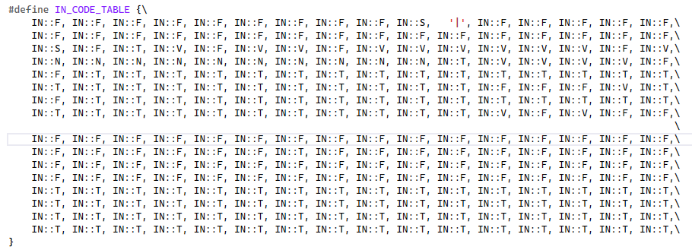
Рисунок 1.1 Символы, разрешенные к использованию
  - Применяемые сепараторы
Сепараторы служат для разделения операций языка. Сепараторы, применяемые в языке программирования AAR-2025, приведены в таблице 1.1.
Таблица 1.1 - Применяемые сепараторы
Сепаратор | Назначение сепаратора
; | Разделитель инструкций
{ } | Программный блок
( ) | Параметры, приоритетность операций в выражениях
пробел | Допускается везде, кроме идентификаторов и ключевых слов. Служит для их разделения
, | Разделитель параметров в функции
Сепараторы – программные конструкции, позволяющие разделять программные блоки кода.
  - Применяемые кодировки
Кодировка, используемая для написания программ на языке AAR-2025 - стандартная кодировка Windows-1251, представленная на Рисунке 1.2.
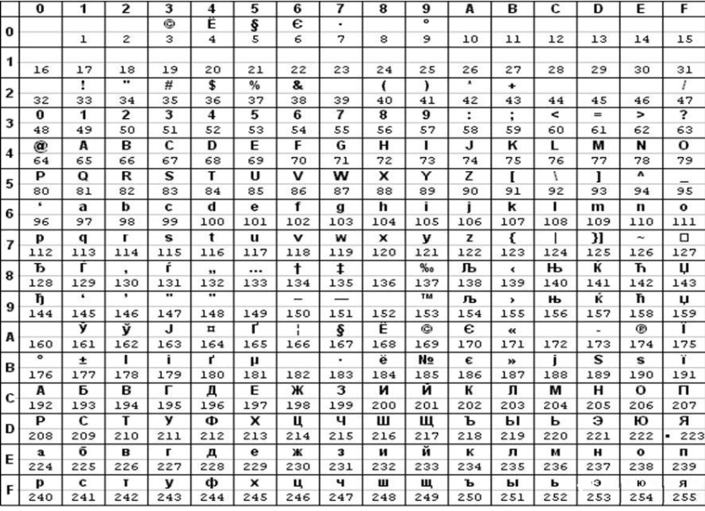
Рисунок 1.2 Таблица кодировки Windows 1251
Windows 1251 – это 8-битная кодировка символов, предназначенная для покрытия языков, использующих кириллицу.
  - Типы данных
Допускается использование фундаментальных типов данных, определенных в таблице 1.2.
Под типом данных понимают описание данных определенного вида, для которых известен способ представления в памяти (формат), следующие из него размерность и диапазон значений, а также определенный спектр операций.
Таблица 1.2 – Фундаментальные типы данных
Тип данных | Описание
int | Фундаментальный тип данных. Предусмотрен для объявления целочисленных данных (2 байта). Максимальное значение: 32768, минимальное значение: -32768.  Автоматически инициализируется нулевым значением.
str | Фундаментальный тип данных. Предусмотрен для объявления строк. (1 символ – 1 байт).  Автоматическая инициализация строкой нулевой длины. Максимальное количество символов в строке – 255.  Первый байт – длина строки.
bool | Фундаментальный тип данных. Предусмотрен для объявления логических переменных. Автоматическая инициализация значением false (0). Значение true представляется числом 1, значение false — числом 0. Размер переменной — 4 байта (DWORD). Используется в условных операторах (if, switch) и логических выражениях.
Пользовательские типы данных не поддерживаются.
  - Преобразование типов данных
Преобразование типов данных в языке AAR-2025 не предусмотрено. Попытка преобразования типов данных приведет к ошибке.

1.7 Идентификаторы
Идентификаторы могут выступать в качестве имен функций, параметров, переменных. Зарезервированные идентификаторы не предусмотрены. Идентификаторы не должны совпадать с ключевыми словами.
Имя идентификатора составляется по следующим правилам:
- состоит из символов [a..z] и [A..Z] и ‘ ’;
- длина идентификатора не должна превышать 20 символов. При превышении максимально допустимой длины применяется усечение.

1.8 Литералы
В языке программирования AAR-2025 предусмотрены целочисленные и строковые литералы. Все литералы являются rvalue. Их правила записи приведены в таблице 1.3.
Литералы представляют неизменяемые значения (иногда их еще называют константами). Литералы можно передавать переменным в качестве значения. Литералы бывают различных типов.
Rvalue — это выражение, которое не представляет собой объект, который занимает идентифицируемое место в памяти.
Таблица 1.3 – Правила записи литералов
Тип литерала | Описание литерала
Целочисленный | AAR-2025 поддерживает представление литералов в следующих системах счисления:  двоичная: [0, 1], начинается с префикса ‘b’;  восьмеричная: [0..7], начинается с префикса ‘o’;  десятичная: [0..9], без префикса;  шестнадцатеричная: [0..9], [A..F], начинается с префикса ‘h’.  При выходе за пределы будет произведен сдвиг.
Строковый | Символы, заключенные в “…” (двойные кавычки), число которых не превышает 255.
Логический | Допустимые значения: true, false и л.бые целочисленные литералы. Любое другое значение считается ошибкой объявления. Используется для представления логических выражений и условий.
Значения целочисленных литералов, выходящих за пределы допустимых значений, вызывают ошибку синтаксического анализатора. Значения строковых литералов, у которых количество элементов строки превышает 255 символов – автоматически урезается.

1.9 Объявления данных и область видимости
Для объявления переменной указывается тип данных, далее используется ключевое слово let, после чего имя идентификатора.
Для объявления функций используется ключевое слово def, перед которым указывается тип функции, а после – идентификатор.
Область видимости реализована Си-подобным образом: сверху-вниз. Все функции и процедуры имеют глобальную область видимости и могут быть объявлены только в глобальной области видимости. Переменные не могут быть глобальными. Любые идентификаторы должны быть объявлены до их использования.

1.10 Инициализация данных
Объектами-инициализаторами могут быть только идентификаторы или литералы. При объявлении предусмотрены значения по умолчанию: значение 0 для типа int и строка длины 0 (“”) для типа str. Также возможна инициализация непосредственно при объявлении переменной.

1.11 Инструкции языка
В языке программирования AAR-2025 применяются инструкции, представленные в Таблице 1.4.
Таблица 1.4 – Инструкции языка
Инструкция языка | Синтаксис
Объявление переменной | <тип данных> let <идентификатор>;  <тип данных> let <идентификатор> = <литерал>|<выражение>|<идентификатор>
Присваивание | <идентификатор> = <литерал>|<выражение>|<идентификатор>;
Вызов функций | <идентификатор функции> ([параметр 1] [, параметр 2]);
Вывод данных в консоль | print <литерал>|<идентификатор>;
Возврат из функции | return <литерал>|<идентификатор>;

1.12 Операции языка
Язык программирования AAR-2025 может выполнять арифметические операции и операции сравнения, представленные в таблице 1.5.

Таблица 1.5 - Приоритетности операций языка программирования AAR-2025
Операция | Арифметическое назначение | Приоритетность операции
() | Приоритетность операций | 0
+ | Сложение | 1
- | Вычитание | 1
* | Умножение | 2
/ | Деление | 2
% | Взятие остатка от деления | 2
> | Сравнение чисел | 3
< | Сравнение чисел | 3
^ | Сравнение чисел | 3
& | Сравнение чисел | 3
Каждая операция имеет различную приоритетность.

1.13 Выражения и их вычисления
Выражения относятся только к целому типу.
Предусмотрены следующие правила составления выражений:
- выражения записываются до ввода сепаратора ‘;’;
- выражение может содержать вызов функций;
- рассматриваются слева направо;
- для изменения приоритета операция используются круглые скобки ();
- реализация выражений происходит с помощью обратной польской записи.

1.14 Программные конструкции языка
Программные конструкции представлены в Таблице 1.6.
Таблица 1.6 – Программные конструкции языка
Конструкция | Представление в языке
Главная функция | main  {  <инструкции языка>  }
Функция | <тип данных> def <идентификатор>([<тип данных> param <идентификатор>][, <тип данных> param <идентификатор>])  {  <инструкции языка>  return <идентификатор>|<литерал>  }
Цикл | repeat(<идентификатор1>|<литерал>  <логический оператор><идентификатор2>|<литерал>)  {  <инструкции языка>  }
Условный оператор | if (<идентификатор1>|<литерал>  <логический оператор><идентификатор2>|<литерал>):  {<инструкции языка>}  else{<инструкции языка>}
Программные конструкции языка AAR-2025 представляют собой базовый функционал для выполнения различных операций, что делает возможным решать задачи различного уровня.

1.15 Область видимости идентификаторов
Все идентификаторы, объявленные внутри функции, являются локальными. Параметры видны только внутри функции, в которой объявлены.

1.16 Семантические проверки
Перечень семантических проверок, предусмотренных языком, приведен в Таблице 1.7.
Таблица 1.7 - Перечень семантических проверок
Номер | Правило
1 | Деление на ноль
2 | Совпадение типов данных
3 | Корректность строковых выражений справа от знака равно
4 | Проверка на возвращающее значение из функции
5 | Передаваемые параметру в функцию при вызове
6 | Корректность условного выражения
7 | Переопределение типов данных
8 | Выход за пределы области видимости
9 | Усечение слишком длинного значения str-литерала
10 | Округление слишком большого значения int-литерала
11 | Точка входа main
12 | Проверка типа идентификаторов
13 | Проверка лексем
14 | Если ошибка возникает на этапе лексического анализа, синтаксический  анализ не выполняется
15 | Если 3 подряд фразы не разобраны, то работа транслятора останавливается
16 | При возникновении ошибки в процессе синтаксического анализа,  ошибочная фраза игнорируется (предполагается, что ее нет) и  осуществляется попытка разбора следующей фразы. Граница фразы –  точка с запятой.
Назначение семантического анализа – проверка смысловой правильности конструкций языка программирования.

1.17 Распределение оперативной памяти на этапе выполнения
Транслированный код использует две области памяти. В сегмент констант заносятся все литералы. В сегмент данных заносятся переменные, параметры функций. Локальная область видимости в исходном коде определяется за счет использования переменной, хранящей имя родительского блока, что и обуславливает их локальность на уровне ассемблерного кода, все глобальные переменные имеют имя родительского блока “global”.

1.18 Стандартные библиотеки и их состав
В языке AAR-2025 присутствует стандартная статическая библиотека:
StandLib, подключается автоматически при трансляции кода в ассемблер. Функции стандартной библиотеки и их описание представлено в таблице 1.8.

Таблица 1.8 - Библиотека StandartLib языка AAR-2025
Имя функции | Возвращаемое значение | Принимаемые параметры | Описание
length | integer | str parm1 - строка | Функция вычисляет длину строки parm1
copy | string | str parm1 – строка  str parm2 – строка  int count - цифра | Функция выполняет копирование определенного количества символов из parm2 в строку parm1
write | отсутствует | integer <идентификатор> | <целочисленный литерал> | Функция выводит на консоль <выражение>
write | отсутствует | str <идентификатор> | <строковый литерал> | Функция выводит на консоль <выражение>
getLocalTimeAndDate | string | Без параметров | Функция возвращает текущее локальное время и дату
powNumber | integer | int num1 – цифра  int num2 - цифра | Функция выполняет возведение значения num1 в степень num2
random | integer | int start – цифра  int end – цифра | Функция генерирует случайное числовое значение в диапазоне от start до end
factorialOfNumber | integer | int num - цифра | Функция возвращает факториал заданного числа num
squareOfNumber | integer | int num - цифра | Функция извлекает квадратный корень из num и возвращает значение

1.19 Ввод и вывод данных
Ввод данных в языке AAR-2025 не предусмотрен. Вывод данных осуществляется с помощью ключевого слова “print”. Есть возможность выводить значение переменных и строк, которые будут заключены в двойные кавычки.

1.20 Точка входа
Точкой входа в программе является ключевое слово “main”. Точка входа не может отсутствовать или быть переопределена.

1.21 Препроцессор
Препроцессор в языке программирования AAR-2025 не предусмотрен.

1.22 Соглашения о вызовах
Используется соглашение stdcall, все параметры передаются в стек справа налево, память освобождается вызываемым кодом.

1.23 Объектный код
Язык AAR-2025 транслируется в исходный код для языка ассемблера.
1.24 Классификация сообщений транслятора
Классификация ошибок представлена в таблице 1.9.
  - Таблица 1.9 - Классификация ошибок
Номера ошибок | Характеристика
0 – 99 | Системные ошибки
100 – 104 | Ошибки входных параметров
105 – 109 | Ошибки при открытии файла
110 – 119 | Ошибки при чтении файла
120 – 140 | Ошибки лексического анализа
600 – 610 | Ошибки синтаксического анализа
700 – 710 | Ошибки семантического анализа
Обрабатываются ошибки на всех этапах обработки исходного кода, то есть во время прохождения различных этапов анализа.

1.25 Контрольный пример
Контрольный пример демонстрирует некоторые особенности языка AAR-2025: его фундаментальные типы, основные структуры, использование пользовательских функций, использование функций статической библиотеки, программные конструкции языка. Исходный код контрольного примера представлен в приложении А.

2. Структура транслятора

2.1 Компоненты транслятора, их назначение и принципы взаимодействия
В языке AAR-2025 исходный код транслируется в язык Assembler. Транслятор языка разделён на отдельные части, которые взаимодействуют между собой и выполняют отведённые им функции, которые представлены в пункте 2.1. Для того чтобы получить ассемблерный код, используется выходные данные работы лексического анализатора, а именно таблица лексем и таблица идентификаторов. Для указания выходных файлов используются входные параметры транслятора, которые описаны в таблице 2.1. Структура транслятора языка AAR-2025 приведена на рисунке 1.
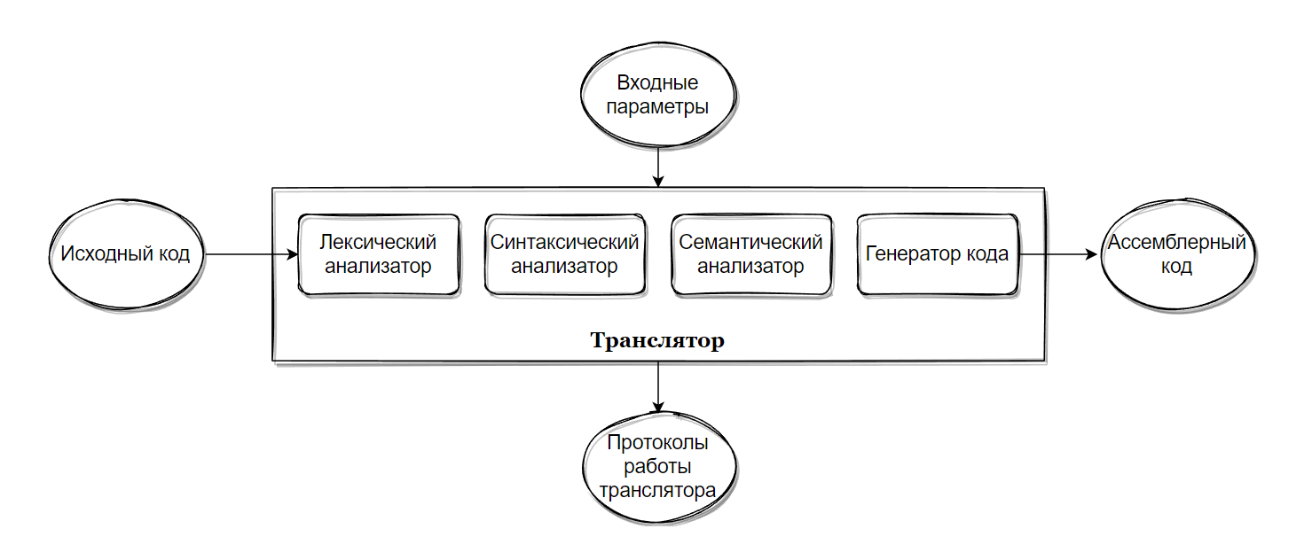

Рисунок 2.1 Структура транслятора языка AAR-2025
Первая стадия работы компилятора называется лексическим анализом, а программа, её реализующая, – лексическим анализатором (сканером). На вход лексического анализатора подаётся последовательность символов входного языка. Он производит предварительный разбор текста, преобразующий единый массив текстовых символов в массив отдельных слов (в теории компиляции вместо термина «слово» часто используют термин «токен»). Примеры лексических единиц: идентификаторы, числа, символы операций, служебные слова и т.д. Лексический анализатор преобразует исходный текст, заменяя лексические единицы их внутренним представлением – лексемами, для создания промежуточного представления исходной программы. Каждой лексеме сопоставляется ее тип и запись в таблице идентификаторов, в которой хранится дополнительная информация. Таблица лексем (ТЛ) и таблица идентификаторов (ТИ) являются входом для следующей фазы компилятора – синтаксического анализа (разбора, парсера).

Цели лексического анализатора:
− убрать все лишние пробелы;
− выполнить распознавание лексем;
− построить таблицу лексем и таблицу идентификаторов;
− при неуспешном распознавании или обнаружении некоторых ошибок во входном тексте выдать сообщение об ошибке.
Синтаксический анализатор – часть компилятора, выполняющая синтаксический анализ, то есть проверку исходного кода на соответствие правилам грамматики. Входной информацией для синтаксического анализа является таблица лексем и таблица идентификаторов. Выходной информацией является дерево разбора
Семантический анализатор – часть транслятора, выполняющая семантический анализ, то есть проверку исходного кода на наличие ошибок, которые невозможно отследить при помощи регулярной и контекстно-свободной грамматики. Входными данными являются таблица лексем и идентификаторов.
Генератор кода – часть транслятора, выполняющая генерацию ассемблерного кода на основе полученных данных на предыдущих этапах трансляции. На вход генератора подаются таблица лексем и таблица идентификаторов, на основе которых генерируется файл с ассемблерным кодом.

2.2 Перечень входных параметров транслятора
Для формирования файлов с результатами работы лексического, синтаксического и семантического анализаторов используются входные параметры транслятора, которые приведены в таблице 2.1.
  - Таблица 2.1 - Входные параметры транслятора языка AAR-2025
Входной параметр | Описание параметра | Значение по умолчанию
-in:<путь к in-файлу> | Файл с исходным кодом на языке AAR-2025 , имеющий расширение .txt | Не предусмотрено
-log:<путь к log-файлу> | Файл журнала для вывода протоколов работы программы. | Значение по умолчанию:  <имя in-файла>.log
-out:<путь к out-файлу> | Выходной файл – результат работы транслятора. Содержит исходный код на языке асемблера. | Значение по умолчанию:  <имя in-файла>.asm
Входные параметры указываются через командную строку вручную, в графическом интерфейсе – автоматически.

2.3 Перечень протоколов, формируемых транслятором и их содержимое
В ходе работы программы формируются протоколы работы лексического, синтаксического и семантического анализаторов, которые содержат в себе перечень протоколов работы. В таблице 2.2 приведены протоколы, формируемые транслятором и их содержимое.
  - Таблица 2.2 - Протоколы, формируемые транслятором языка AAR-2025
Формируемый протокол | Описание выходного протокола
Файл журнала, заданный параметром "-log:" | Файл с протоколом работы транслятора языка программирования AAR-2025. Содержит информацию про входные параметры, общем количестве символов и строк(исходные данные), протокол работы синтаксического анализатора, полученный на этапе синтаксического анализа.
Выходной файл с названием "Table.id.txt" | Файл содержит таблицу идентификаторов, сформированную во время лексического анализа.
Выходной файл с названием "Table.lex.txt" | Файл содержит таблицу лексем, сформированную во время лексического анализа.
Выходной файл, заданный параметром "-out:" | Результат работы программы – файл, содержащий исходный код на языке ассемблера.
Все файлы создаются в корневом каталоге.

3. Разработка лексического анализатора

3.1 Структура лексического анализатора
Первая стадия работы компилятора называется лексическим анализом, а программа, её реализующая, – лексическим анализатором (сканером). На вход лексического анализатора подаётся исходный код входного языка. Лексический анализатор выделяет в этой последовательности простейшие конструкции языка. Лексический анализатор производит предварительный разбор текста, преобразующий единый массив текстовых символов в массив токенов.
Примеры лексических единиц: идентификаторы, числа, символы операций, служебные слова и т.д. Лексический анализатор преобразует исходный текст, заменяя лексические единицы их внутренним представлением – лексемами, для создания промежуточного представления исходной программы. Каждой лексеме сопоставляется ее тип и запись в таблице идентификаторов, в которой хранится дополнительная информация.
Функции лексического анализатора:
- удаление «пустых» символов и комментариев. Если «пустые» символы (пробелы, знаки табуляции и перехода на новую строку) и комментарии будут удалены лексическим анализатором, синтаксический анализатор никогда не столкнется с ними (альтернативный способ, состоящий в модификации грамматики для включения «пустых» символов и комментариев в синтаксис, достаточно сложен для реализации);
- распознавание идентификаторов и ключевых слов;
- распознавание констант;
- распознавание разделителей и знаков операций.
Исходный код программы представлен в приложении А, структура лексического анализатора представлена на рисунке 3.1.

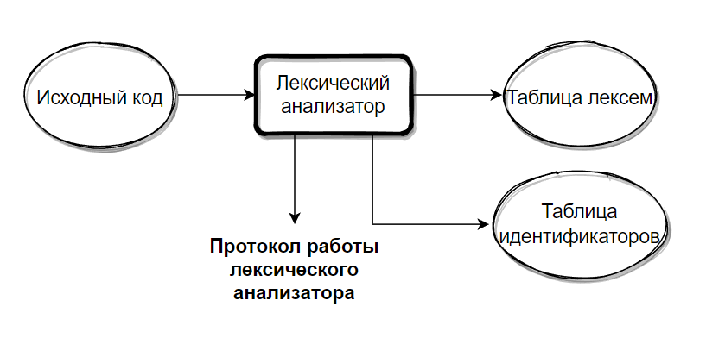

Рисунок 3.1 Структура лексического анализатора

3.2. Контроль входных символов
Для упрощения обработки исходного кода, при его передаче в лексический анализатор, все символы классифицируются по определённым категориям. Таблица входных символов представлена на рисунке 3.2, категории входных символов представлены в таблице 3.1.
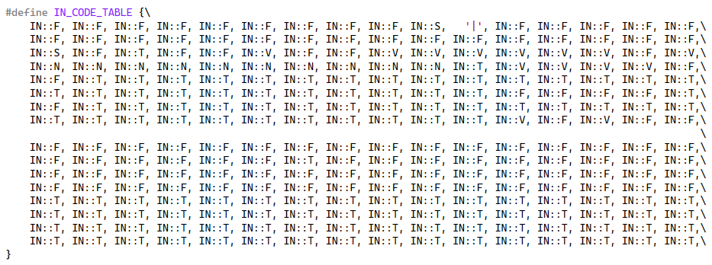
Рисунок 3.2 Таблица контроля входных символов
  - Таблица 3.1 - Соответствие символов и их значений в таблице
Значение в таблице входных символов | Символы
Разрешенный | T
Запрещенный | F
Игнорируемый | I
Пробел, табуляция | S
Операторы | V
Цифры | N

3.3 Удаление избыточных символов
Избыточными символами являются символы табуляции и пробелы.
Избыточные символы удаляются на этапе разбиения исходного кода на токены.
Описание алгоритма удаления избыточных символов:
- Посимвольно считываем файл с исходным кодом программы;
- Встреча пробела или знака табуляции является своего рода встречей символа-сепаратора;
- В отличие от других символов-сепараторов не записываем в очередь лексем эти символы, т.е. игнорируем.

3.4 Перечень ключевых слов
Лексический анализатор преобразует исходный текст, заменяя лексические единицы лексемами для создания промежуточного представления исходной программы. Соответствие токенов и лексем приведено в таблице 3.2.
  - Таблица 3.2 - Соответствие токенов и сепараторов с лексемами
Токен | Лексема | Пояснение
int, string | t | Названия типов данных языка.
Идентификатор | i | Длина идентификатора – 20 символов.
Литерал | l | Литерал любого доступного типа.
function | f | Объявление функции.
var | v | Объявление переменной
param | p | Объявление параметра функции
return | r | Выход из функции/процедуры.
main | m | Главная функция.
write | w | Вывод данных
if | ? | Уловный оператор.
then | : | Истинная ветвь условного оператора.
else | ! | Ложная ветвь условного оператора.
repeat | ~ | Указывает на начало тела цикла.
; | ; | Разделение выражений.
, | , | Разделение параметров функций.
{ | { | Начало блока/тела функции.
} | } | Закрытие блока/тела функции.
( | ( | Передача параметров в функцию, приоритет операций.
) | ) | Закрытие блока для передачи параметров, приоритет операций.
= | = | Знак присваивания.
+  -  *  /  % | # | Знаки операций.
>  <  ^  & | >  <  ^  & | Знаки логических операторов.
# | нет | Комментарии.
Пример реализации таблицы лексем представлен в приложении Б.
Каждому выражению соответствует детерминированный конечный автомат, по которому происходит разбор данного выражения. На каждый автомат в массиве подаётся токен и с помощью регулярного выражения, соответствующего данному графу переходов, происходит разбор. В случае успешного разбора выражения оно записывается в таблицу лексем. Если выражение является идентификатором или литералом, информация также заносится в таблицу идентификаторов. Структура конечного изображена на рисунке 3.3.
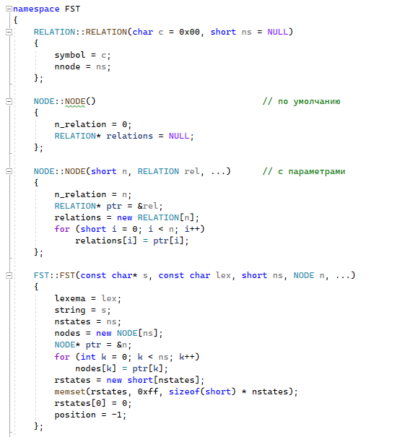

Рисунок 3.3 Структура конечного автомата
Пример графа перехода конечного автомата изображен на рисунке 3.4.
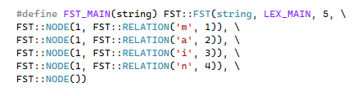

Рисунок 3.4 Пример реализации графа КА для токена main

3.5 Основные структуры данных
Основными структурами данных лексического анализатора являются таблица лексем и таблица идентификаторов. Таблица лексем содержит номер лексемы, лексему (lexema), полученную при разборе, знак оператора (sign), номер строки в исходном коде (sn), номер токена (st), и номер в таблице идентификаторов, если лексема является идентификатором (idxTI). Код C++ со структурой таблицы лексем представлен на рисунке 3.5.
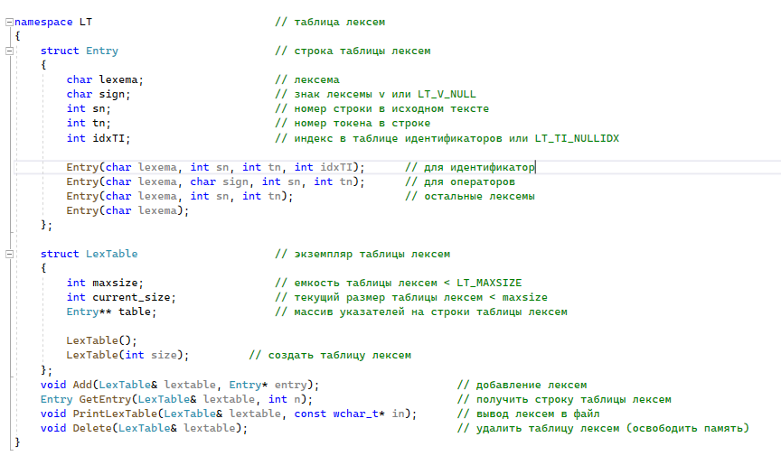

Рисунок 3.5 Структура таблицы лексем
Таблица идентификаторов содержит имя идентификатора (id), номер в таблице лексем (idxfirstLE), тип данных (iddatatype), тип идентификатора (idtype) и значение (или параметры функций) (value). Код C++ со структурой таблицы идентификаторов представлен на рисунке 3.6.
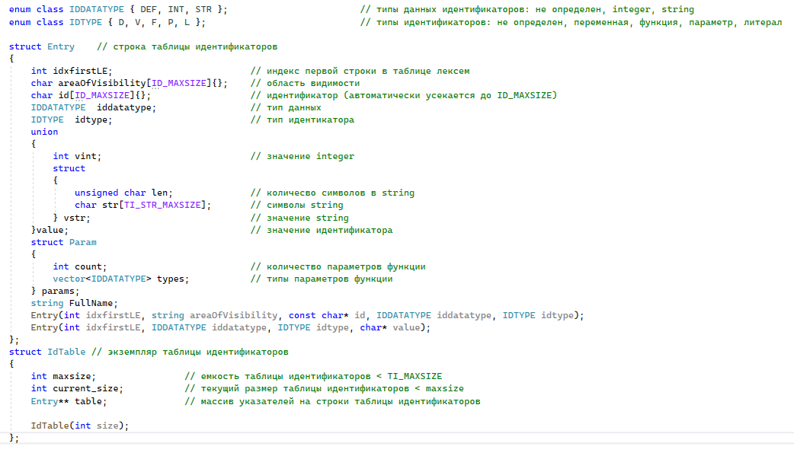

Рисунок 3.6 Структура таблицы идентификаторов

3.6 Принцип обработки ошибок
Для обработки ошибок лексический анализатор использует таблицу с сообщениями. Структура сообщений содержит информацию о номере сообщения, номер строки и позицию, где было вызвано сообщение в исходном коде, информацию об ошибке. Перечень сообщений представлен на рисунке 3.7.
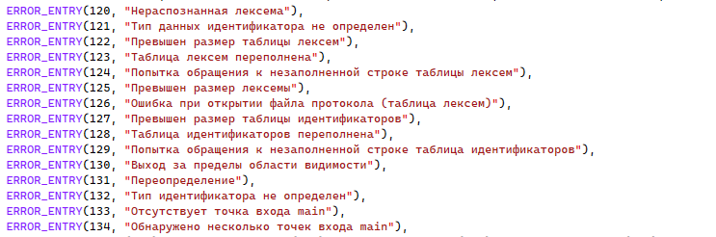

Рисунок 3.7 Сообщения лексического анализатора
При возникновении сообщения, лексический анализатор выбрасывает исключение – работа программы останавливается.

3.7 Структура и перечень сообщений лексического анализатора
Ошибки, возникающие в процессе трансляции программы, фиксируются в протокол, заданный входным параметрами. В случае возникновения ошибок происходит их протоколирование с номером ошибки и диагностическим сообщением.

3.8 Параметры лексического анализатора
Результаты работы лексического анализатора, а именно таблицы лексем и идентификаторов выводятся в два отдельных файла – lextable.txt и idtable.txt .

3.9 Алгоритм лексического анализа
- Проверяет входной поток символов программы на исходном языке на допустимость, удаляет лишние пробелы и добавляет сепаратор для вычисления номера строки для каждой лексемы;
- Для выделенной части входного потока выполняется функция распознавания лексемы;
- При успешном распознавании информация о выделенной лексеме заносится в таблицу лексем и таблицу идентификаторов, и алгоритм возвращается к первому этапу;
- Формирует протокол работы;
- При неуспешном распознавании выдается сообщение об ошибке.

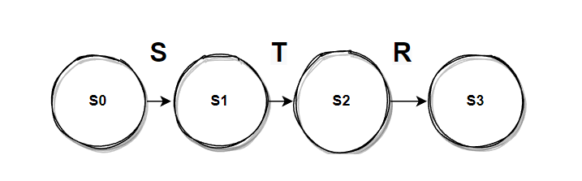

Рисунок 3.2 Пример графа переходов для цепочки str
Распознавание цепочек основывается на работе конечных автоматов. Работу конечного автомата можно проиллюстрировать с помощью графа переходов. Пример графа для цепочки «str» представлен на рисунке 3.2, где S0 – начальное, а S3 – конечное состояние автомата.

3.10 Контрольный пример
Результат работы лексического анализатора в виде таблиц лексем и идентификаторов, соответствующих контрольному примеру, представлен в приложении Б.

4. Разработка синтаксического анализатора

4.1 Структура синтаксического анализатора
Синтаксический анализатор: часть компилятора, выполняющая синтаксический анализ, то есть исходный код проверяется на соответствие правилам грамматики.
Описание структуры синтаксического анализатора языка представлено на рисунке 4.1.
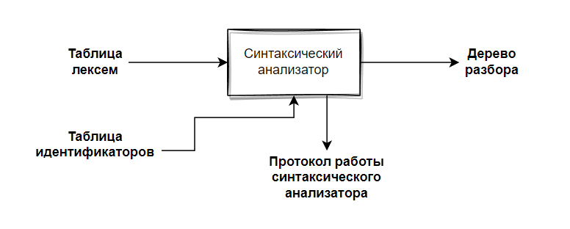
Рисунок 4.1 Структура синтаксического анализатора
Входной информацией для синтаксического анализа является таблица лексем и таблица идентификаторов. Выходной информацией– дерево разбора

4.2 Контекстно-свободная грамматика, описывающая синтаксис языка
В синтаксическом анализаторе транслятора языка AAR-2025 используется контекстно-свободная грамматика , где
T – множество терминальных символов (было описано в разделе 1.2 данной пояснительной записки),
N – множество нетерминальных символов (первый столбец таблицы 4.1),
P – множество правил языка (второй столбец таблицы 4.1),
S – начальный символ грамматики, являющийся нетерминалом.
Эта грамматика имеет нормальную форму Грейбах, т.к. она не леворекурсивная (не содержит леворекурсивных правил)
Описание нетерминальных символов содержится в таблице 4.1.

  - Таблица 4.1 - Таблица правил переходов нетерминальных символов
Символ | Правила | Какие правила порождает
S | S-> m{N}S  S-> tfi(F){NrU;}S  S-> λ | Стартовые правила, описывающее общую структуру программы
N | N-> tY;N  N-> i=E;N  N-> wE;N  N-> ~KZN  N-> ?KJN  N-> λ | Правила для операторов
U | U-> l  U-> i  U->lU  U->iU  U->i,U  U->l,U | Только литерал или идентификатор (один или несколько)
J | J-> :{N}  J-> :{N}!{N} | Правила условного перехода
Y | Y-> vi  Y->vi=L | Правило определения переменной
K | K-> (U<U)  K-> (U>U) | Правила определения условия перехода
E | E-> iM  E-> lM  E-> (E)M  E-> i(W)M | Правила выражений
M | M-> #E  M-> λ | Правила арифметический операторов
F | F-> tP  F-> tP,F | Правила определения параметров функции
P | P-> pi | Правило определения параметров функции
W | W-> l  W-> i  W-> l,W  W-> i,W | Правила вызова функции с параметрами
L | L->i  L->l  L->i(U)  L->i() | Начальная инициализация
Z | Z->{N} | Тело цикла

4.3 Построение конечного магазинного автомата
Конечный автомат с магазинной памятью представляет собой семерку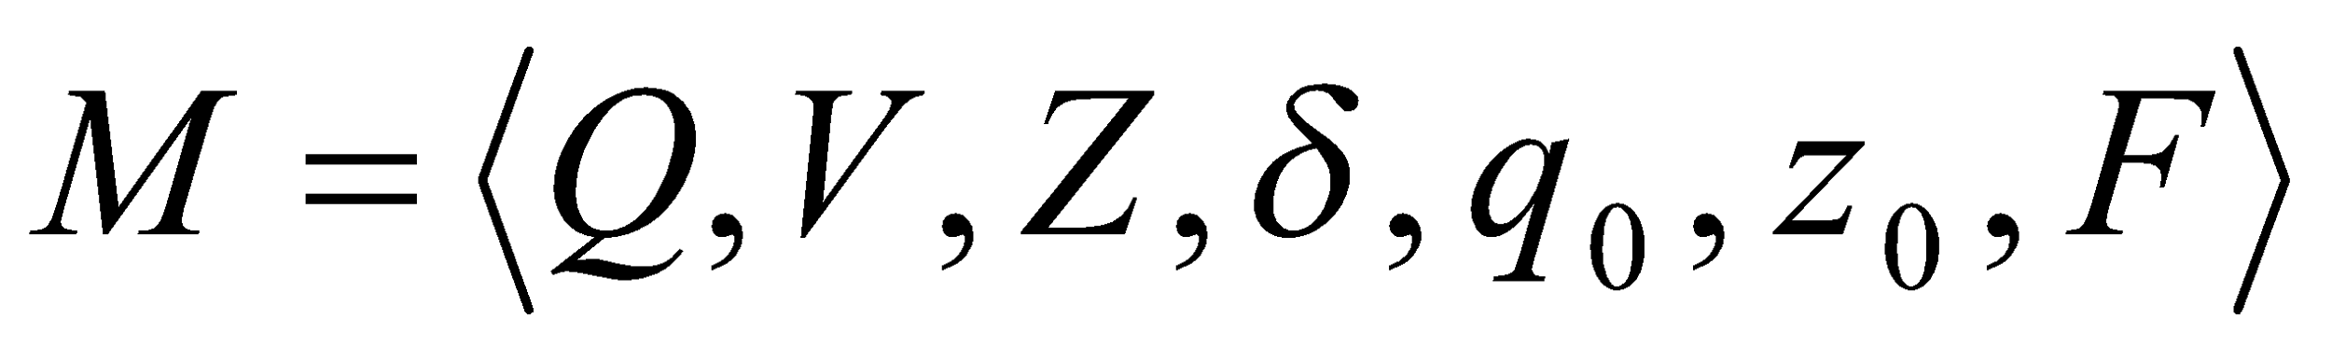. Подробное описание компонентов магазинного автомата представлено в таблице 4.2.
  - Таблица 4.2 – Описание компонентов магазинного автомата
Компонента | Определение | Описание
 | Множество состояний автомата | Состояние автомата представляет из себя структуру, содержащую позицию на входной ленте, номера текущего правила и цепочки и стек автомата
 | Алфавит входных символов | Алфавит представляет из себя множества терминальных и нетерминальных символов, описание которых содержится в таблица 3.1 и 4.1.
 | Алфавит специальных магазинных символов | Алфавит магазинных символов содержит стартовый символ и маркер дна стека (представляет из себя символ $)
 | Функция переходов автомата | Функция представляет из себя множество правил грамматики, описанных в таблице 4.1.
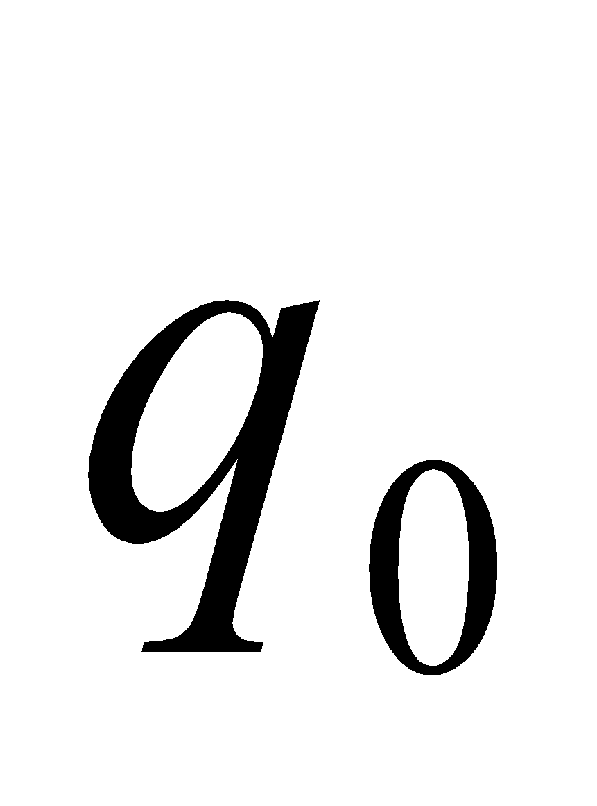 | Начальное состояние автомата | Состояние, которое приобретает автомат в начале своей работы. Представляется в виде стартового правила грамматики
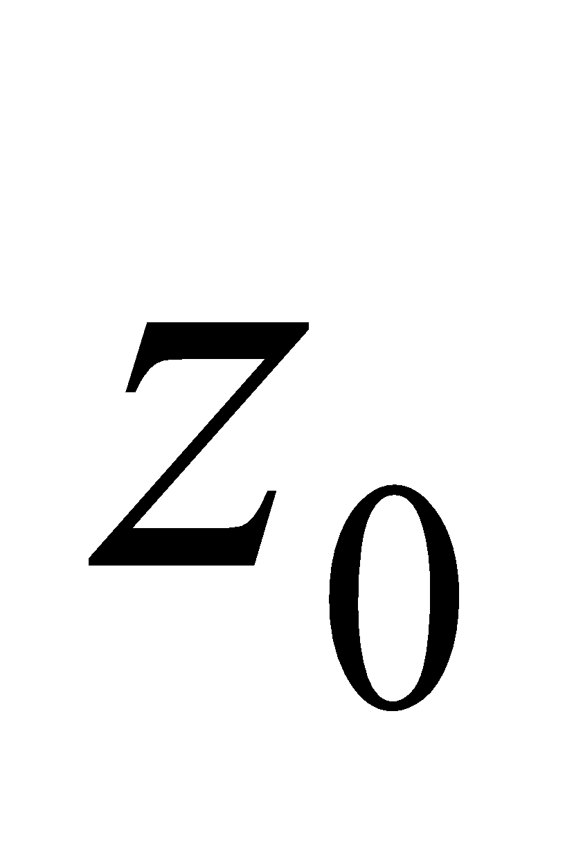 | Начальное состояние магазина автомата | Символ маркера дна стека $
 | Множество конечных состояний | Конечные состояние заставляют автомат прекратить свою работу. Конечным состоянием является пустой магазин автомата и совпадение позиции на входной ленте автомата с размером ленты

4.4 Основные структуры данных
Основные структуры данных синтаксического анализатора представляются в виде структуры магазинного конечного автомата, выполняющего разбор исходной ленты, и структуры грамматики Грейбах, описывающей синтаксические правила языка AAR-2025. Данные структуры в приложении В.

4.5 Описание алгоритма синтаксического разбора
Принцип работы автомата, следующий:
- В магазин записывается стартовый символ;
- На основе полученных ранее таблиц формируется входная лента;
- Запускается автомат;
- Выбирается цепочка, соответствующая нетерминальному символу, записывается в магазин в обратном порядке;
- Если терминалы в стеке и в ленте совпадают, то данный терминал удаляется из ленты и стека. Иначе возвращаемся в предыдущее сохраненное состояние и выбираем другую цепочку нетерминала;
- Если в магазине встретился нетерминал, переходим к пункту 4;
- Если наш символ достиг дна стека, и лента в этот момент пуста, то синтаксический анализ выполнен успешно. Иначе генерируется исключение.

4.6 Структура и перечень сообщений синтаксического анализатора
Сообщения, формируемые синтаксическим анализатором, приведены на рисунке 4.3.
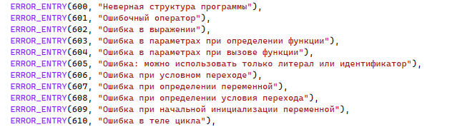

Рисунок 4.3 Сообщения синтаксического анализатора
На этапе синтаксического анализа определено 10 потенциально возможных ошибок, каждая из которых обрабатывается и в случае возникновения – срабатывает и выводится.

4.7. Параметры синтаксического анализатора и режимы его работы
Входной информацией для синтаксического анализатора является таблица лексем и идентификаторов. Кроме того, используется описание грамматики в форме Грейбах. Результаты работы лексического разбора, а именно дерево разбора и протокол работы автомата с магазинной памятью выводятся в журнал работы программы.

4.8. Принцип обработки ошибок
Синтаксический анализатор выполняет разбор исходной последовательности лексем до тех пор, пока не дойдёт до конца цепочки лексем или не найдёт ошибку. Тогда анализ останавливается и выводится сообщение об ошибке (если она найдена). Если в процессе анализа находятся более трёх ошибок, то анализ останавливается.

4.9. Контрольный пример
Результаты работы лексического разбора, а именно дерево разбора и протокол работы автомата с магазинной памятью приведены в приложении В.

5. Разработка семантического анализатора

5.1 Структура семантического анализатора
Семантический анализатор принимает на свой вход результаты работ лексического и синтаксического анализаторов, то есть таблицы лексем, идентификаторов и результат работы синтаксического анализатора, то есть дерево разбора, и последовательно ищет необходимые ошибки. Некоторые проверки (такие как проверка на единственность точки входа, проверка на предварительное объявление переменной) осуществляются в процессе лексического анализа. Общая структура обособленно работающего (не параллельно с лексическим анализом) семантического анализатора представлена на рисунке 5.1.
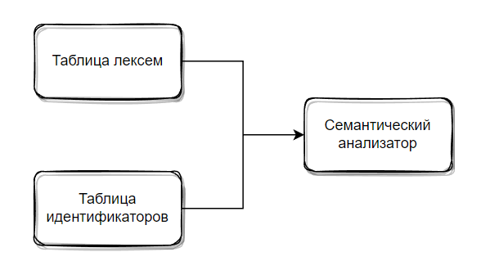

Рисунок 5.1 Структура семантического анализатора

5.2 Функции семантического анализатора
Семантический анализатор выполняет проверку на основные правила языка (семантики языка), которые описаны в разделе 1.16.

5.3 Структура и перечень сообщений семантического анализатора
Сообщения, формируемые семантическим анализатором, представлены на рисунке 5.1.

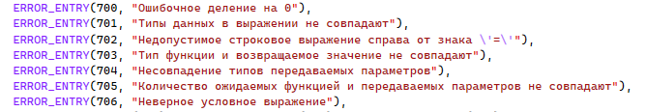

Рисунок 5.2 Перечень сообщений семантического анализатора.

На этапе семантического анализа предусмотрено возникновение 6 возможных ошибок.

5.4 Принцип обработки ошибок
Ошибки, возникающие в процессе трансляции программы, фиксируются в протокол, заданный входным параметрами. В случае возникновения ошибок происходит их протоколирование с номером ошибки и диагностическим сообщением.

5.5 Контрольный пример
Соответствие примеров некоторых ошибок в исходном коде и диагностических сообщений об ошибках приведено в таблице 5.1.
  - Таблица 5.1 - Примеры диагностики ошибок
Исходный код | Текст сообщения
main{  int let x = 15;  x = x + “string”;  } | Ошибка на этапе Семантического анализатора  Ошибка 701: Типы данных в выражении не совпадают, строка 3
main{  int let x;  x = 5 / 0;  } | Ошибка на этапе Семантического анализатора  Ошибка 700: Деление на 0, строка 3, лексема 5
main{  str let y;  y = "test2" + “test3”;  } | Ошибка на этапе Семантического анализатора  Ошибка 702: Недопустимое строковое выражение справа от знака '=', строка 3
Общая информация про ошибки выводится непосредственно в консоль. Более подробная – в текстовые файлы.

6. Вычисление выражений

6.1 Выражения, допускаемые языком
В языке AAR-2025 допускаются вычисления выражений целочисленного типа данных с поддержкой вызова функций внутри выражений. Приоритет операций представлен на таблице 6.1.
  - Таблица 6.1 - Приоритеты операций
Операция | Значение приоритета
% | 4
/ | 4
* | 4
- | 3
+ | 3
, | 2
( ) | 1

6.2 Польская запись и принцип её построения
Все выражения языка AAR-2025 преобразовываются к обратной польской записи.
Польская запись – это альтернативный способ записи арифметических выражений, преимущество которого состоит в отсутствии скобок. Существует два типа польской записи: прямая и обратная, также известные как префиксная и постфиксная. Отличие их от классического, инфиксного способа заключается в том, что знаки операций пишутся не между, а, соответственно, до или после аргументов. Алгоритм построения польской записи:
исходная строка: выражение;
- результирующая строка: польская запись;
- стек: пустой;
- исходная строка просматривается слева направо;
- операнды переносятся в результирующую строку;
- операция записывается в стек, если стек пуст;
- операция выталкивает все операции с большим или равным приоритетом в результирующую строку;
- отрывающая скобка помещается в стек;
- закрывающая скобка выталкивает все операции до открывающей скобки, после чего обе скобки уничтожаются.

6.3 Программная реализация обработки выражений
Программная реализация алгоритма преобразования выражений к польской записи представлена в приложении Г.

6.4 Контрольный пример
Пример преобразования выражений из контрольных примеров к обратной польской записи представлен в таблице 6.2.
  - Таблица 6.2 - Преобразование выражений к ПОЛИЗ
Выражение | Обратная польская запись для выражения
l | l
i#l | il#
i#l | il#
ПОЛИЗ, или, как её еще называют, обратная польская запись, это способ бесскобочного представления выражений (не только арифметических), в которых операнды предшествуют операции.

7. Генерация кода

7.1 Структура генератора кода
В языке AAR-2025 генерация кода является заключительным этапом трансляции. Генератор принимает на вход таблицы лексем и идентификаторов, полученные в результате лексического анализа. В соответствии с таблицей лексем строится выходной файл на языке ассемблера, который будет являться результатом работы транслятора. В случае возникновения ошибок генерация кода не будет осуществляться. Структура генератора кода AAR-2025 представлена на рисунке 7.1.
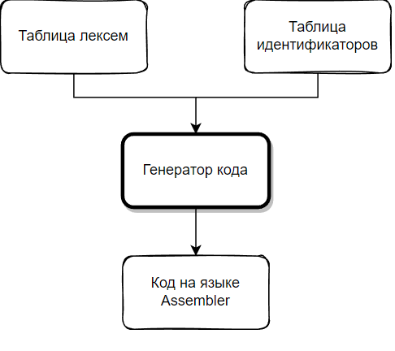

Рисунок 7.1 Структура генератора кода

7.2 Представление типов данных в оперативной памяти
Элементы таблицы идентификаторов расположены сегментах .data и .const языка ассемблера. Соответствия между типами данных идентификаторов на языке AAR-2025 и на языке ассемблера приведены в таблице 7.1.
  - Таблица 7.1 – Соответствия типов идентификаторов языка AAR-2025 и языка ассемблера
Тип идентификатора на языке AAR-2025 | Тип идентификатора на языке ассемблера | Пояснение
int | sdword | Хранит целочисленный тип данных.
str | dword | Хранит указатель на начало строки. Строка должна завершаться символом нуль-терминатор.
bool | sdword | Хранит логический тип данных.

7.3 Статическая библиотека
В языке AAR-2025 предусмотрена статическая библиотека. Статическая библиотека содержит функции, написанные на языке C++. Объявление функций статической библиотеки генерируется автоматически в коде ассемблера.
Таблица 7.3 – Функции статической библиотеки
Функция | Назначение
void write_str(char* str) | Вывод на консоль строки str
void write_int(int num) | Вывод на консоль целочисленной переменной num
int length (char* str) | Вычисление длины строки
char* copy (char* str1, char* str2, int count) | Копирование определенного количества символов из str2 в строку str1
int squareOfNumber(int num) | Извлекает квадратный корень из числа num
int factorialOfNumber(int num) | Вычисляет факториал заданного числа
int random(int start, int end) | Генерирует случайное значение в диапазоне от strat до end
int powNumber(int num, int num2) | Возводит числовое значение num в степень num2
char* getLocalTimeAndDate() | Возвращает текущее локальное время и дату
Объявление функций статической библиотеки генерируется автоматически.

7.4 Особенности алгоритма генерации кода
В языке AAR-2025 генерация кода строится на основе таблиц лексем и идентификаторов. Общая схема работы генератора кода представлена на рисунке 7.2.

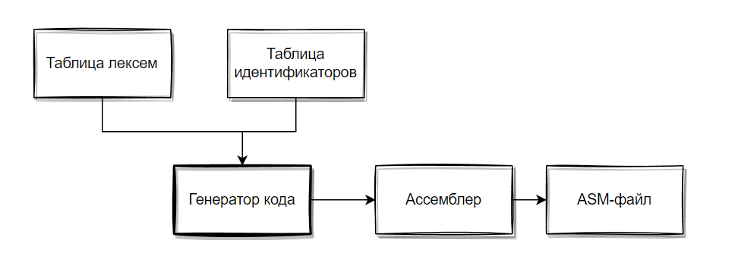

Рисунок 7.2 Структура генератора кода

7.5 Входные параметры генератора кода
На вход генератору кода поступают таблицы лексем и идентификаторов исходного код программы на языке AAR-2025. Результаты работы генератора кода выводятся в файл с расширением .asm.

7.6 Контрольный пример
Результат работы контрольного примера приведён на рисунке 7.2.

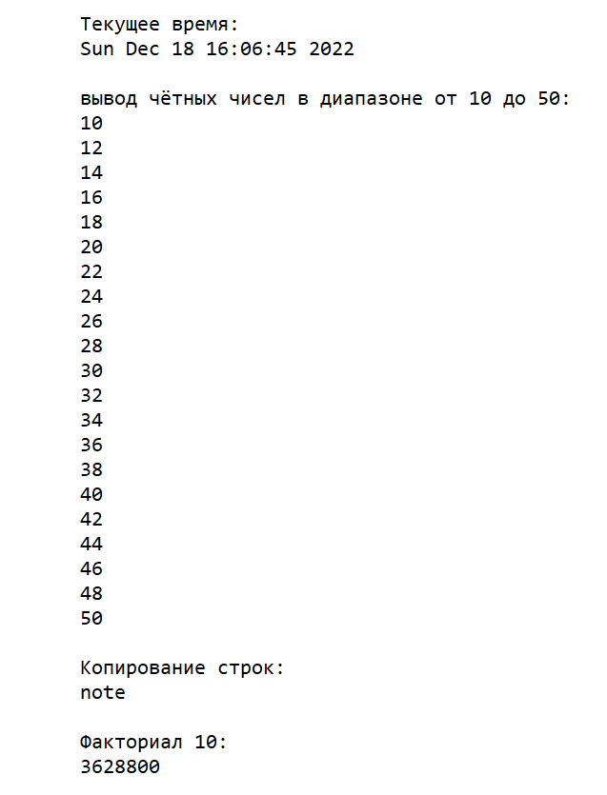

Рисунок 7.2 Результат работы программы на языке AAR-2025
Результат генерации ассемблерного кода на основе контрольного примера из приложения А приведен в приложении Д.

8. Тестирование транслятора

8.1 Тестирование проверки на допустимость символов
В языке AAR-2025 не разрешается использовать запрещённые входным алфавитом символы. Результат использования запрещённого символа показан в таблице 8.1.
  - Таблица 8.1 - Тестирование проверки на допустимость символов
Исходный код | Диагностическое сообщение
main { ~ } | Ошибка при чтении из входного файла  Ошибка 110: Недопустимый символ в исходном файле (-in), строка 1, столбец 8
main  {  print "test  } | Ошибка при чтении из входного файла  Ошибка 111: Нет закрывающей кавычки (-in), строка 3, столбец 16

8.2 Тестирование лексического анализатора
На этапе лексического анализа в языке AAR-2025 могут возникнуть ошибки, описанные в пункте 3.7. Результаты тестирования лексического анализатора показаны в таблице 8.2.
  - Таблица 8.2 - Тестирование лексического анализатора
Исходный код | Диагностическое сообщение
main  {  test123  } | Ошибка на этапе лексического анализатора  Ошибка 120: Нераспознанная лексема, строка 3, лексема 1
main  {  let test;  } | Ошибка на этапе лексического анализатора  Ошибка 121: Тип данных идентификатора не определен, строка 3, лексема 2
main  {  int let test;  int let test;  } | Ошибка на этапе лексического анализатора  Ошибка 131: Переопределение, строка 4, лексема 3
main  {  int test;  } | Ошибка на этапе лексического анализатора  Ошибка 132: Тип идентификатора не определен, строка 3, лексема 2

Продолжение таблицы 8.2 – Тестирование лексического анализатора
int def FindMaxLen(str param x, str param y){} | Ошибка 133: Отсутствует точка входа main
main {}  main  {  int let test;  } | Ошибка 134: Обнаружено несколько точек входа main

8.3 Тестирование синтаксического анализатора
На этапе синтаксического анализа в языке AAR-2025 могут возникнуть ошибки, описанные в пункте 4.6. Результаты тестирования синтаксического анализатора показаны в таблице 8.3.
  - Таблица 8.3 - Тестирование синтаксического анализатора
Исходный код | Диагностическое сообщение
def main  {  int let test;  } | 600: строка 1, Неверная структура программы
main  {  return 1;  } | 601: строка 4, Ошибочный оператор
main  {  int let test;  test = 1 + - 2;  } | 602: строка 4, Ошибка в выражении
int def FindMaxLen(str param x, )  {  }  main {} | 603: строка 1, Ошибка в параметрах при определении функции
int def FindMax(int param x)  {  return 1;  }  main  {  int let res;  res = FindMax(1, )  } | 604: строка 6, Ошибка в параметрах при вызове функции
  - Продолжение таблицы 8.3 - Тестирование синтаксического анализатора
main  {  if (1 > 0):  } | 606: строка 4, Ошибка при условном переходе
main  {  int str let test;  } | 607: строка 3, Ошибка при определении переменной
main  {  if {1 > 0): {}  } | 608: строка 3, Ошибка при определении условия перехода

8.4 Тестирование семантического анализатора
Итоги тестирования семантического анализатора на корректное обнаружение семантических ошибок приведены в таблице 8.4.
  - Таблица 8.4 - Тестирование семантического анализатора
Исходный код | Текст сообщения
main{  int let x = 125;  x = x + “AAR2025”;  } | Ошибка на этапе Семантического анализатора  Ошибка 701: Типы данных в выражении не совпадают, строка 3
main{  int let x;  x = 5 / 0;  } | Ошибка на этапе Семантического анализатора  Ошибка 700: Деление на 0, строка 3, лексема 5
main{  str let y;  y = "test2" + “test3”;  } | Ошибка на этапе Семантического анализатора  Ошибка 702: Недопустимое строковое выражение справа от знака '=', строка 3
str def Test(int param x)  {  return 0;  }  main {} | Ошибка на этапе Семантического анализатора  Ошибка 703: Тип функции и возвращаемое значение не совпадают, строка 3
int def Test(int param x)  {return 0;}  main  { | Ошибка на этапе Семантического анализатора  Ошибка 704: Несовпадение типов
  - Продолжение таблицы 8.4 - Тестирование семантического анализатора
int let temp;  temp = Test("test");  } | передаваемых параметров, строка 6, лексема 5
int def Test(int param x)  {return 0;}  main  {  int let temp;  temp = Test(1, 2);  } | Ошибка на этапе Семантического анализатора  Ошибка 705: Кол-во ожидаемых функцией и передаваемых параметров не совпадают, строка 6
main  {  if ("test1" > "test2"):{}  } | Ошибка на этапе Семантического анализатора  Ошибка 706: Неверное условное выражение, строка 3

Семантический анализ в языке AAR-2025 содержит множество проверок по семантическим правилам, описанным в пункте 1.16.

Заключение
В ходе выполнения курсовой работы был разработан транслятор и генератор кода для языка программирования AAR-2025 со всеми необходимыми компонентами. Таким образом, были выполнены основные задачи данной курсовой работы:
Сформулирована спецификация языка AAR-2025;
- Разработаны конечные автоматы и важные алгоритмы на их основе для эффективной работы лексического анализатора;
- Осуществлена программная реализация лексического анализатора, распознающего допустимые цепочки спроектированного языка;
- Разработана контекстно-свободная, приведённая к нормальной форме Грейбах, грамматика для описания синтаксически верных конструкций языка;
- Осуществлена программная реализация синтаксического анализатора;
- Разработан семантический анализатор, осуществляющий проверку используемых инструкций на соответствие логическим правилам;
- Разработан транслятор кода на язык ассемблера;
- Проведено тестирование всех вышеперечисленных компонентов.
Окончательная версия языка AAR-2025 включает:
- 2 типа данных;
- Поддержка оператора вывода;
- Возможность вызова 8 функций стандартной библиотеки;
- Наличие 5 арифметических операторов для вычисления выражений;
- Поддержка функций, операторов цикла и условия;
- Структурированная и классифицированная система для обработки ошибок пользователя.
Проделанная работа позволила получить необходимое представление о структурах и процессах, использующихся при построении трансляторов, а также основные различия и преимущества тех или иных средств трансляции.

Список использованных источников
1. Ахо, А. Компиляторы: принципы, технологии и инструменты / А. Ахо, Р. Сети, Дж. Ульман. – M.: Вильямс, 2003. – 768с.
2. Ахо, А. Теория синтаксического анализа, перевода и компиляции /А. Ахо, Дж. Ульман. – Москва : Мир, 1998. – Т. 2 : Компиляция. - 487 с.
3. Герберт, Ш. Справочник программиста по C/C++ / Шилдт Герберт. - 3-е изд. – Москва : Вильямс, 2003. - 429 с.
4. Прата, С. Язык программирования С++. Лекции и упражнения / С. Прата. – М., 2006 — 1104 c.
5. Страуструп, Б. Принципы и практика использования C++ / Б. Страуструп – 2009 – 1238 с

Приложение А
int def LogicAndBitwiseDemo(int param x, int param y)
{
print "Входные числа: ";
print x;
print y;

int let resultEq;

if(x & y):
{
print "X равно Y: ";
}
else
{
if (x > y):
{
print "X больше Y: ";
}
else
{
if (x < y):
{
print "X меньше Y: ";
}
else
{
if (x ^ y):
{
print "X не равно Y: ";
}
}
}
}
return 0;
}

int def ArithmeticDemo(int param a, int param b)
{
print "--- Арифметические операции ---";
print "Входные числа: ";
print a;
print b;

int let sum;
sum = a + b;
print "Сложение (a + b): "; print sum;

int let difference;
difference = a - b;

print "Вычитание (a - b): ";
print difference;

int let product;
product = a * b;
print "Умножение (a * b): ";
print product;

int let division;
division = a / b;
print "Деление (a / b): ";
print division;

int let remainder;
remainder = a % b;
print "Остаток от деления: ";
print remainder;

return sum;
}

int def SwitchDemo(int param choice)
{
print "--- Демонстрация switch/case ---";
switch(choice)
{
case(1):
{
print "Выбран Кейс 1: Проверка целочисленных литералов";

int let binaryVal;
binaryVal = b1101;
int let octalVal;
octalVal = h33;

print "Двоичный b1101 (13): ";
print binaryVal;
print "Восьмеричный h33 (27): ";
print octalVal;
break;
}
case(2):
{
print "Выбран Кейс 2: Проверка функций времени и случайных чисел";
str let rTime; rTime = getLocalTimeAndDate();
print "Текущее время: ";
print rTime;
int let rResult; rResult = random(1, 10);

print "Случайное число от 1 до 10: ";
print rResult;

break;
}
default:
{
print "Дефолтный Кейс: Неверный выбор";
break;
}
}
return choice;
}

main
{
str let separator;
separator = " ";

print separator;

int let firstoperand;
firstoperand = 50;
int let secondoperand;
secondoperand = 5;
secondoperand = ArithmeticDemo(firstoperand, secondoperand);
print separator;

print "--- Сравнения ---";
int let logA;
logA = 10;
int let logB;
logB = 10;
logB = LogicAndBitwiseDemo(logA, logB);
print separator;

logB = 15;
logB = LogicAndBitwiseDemo(logA, logB);
print separator;

logB = SwitchDemo(1);
print separator;

logB = SwitchDemo(2);
print separator;
print "--- Встроенные Функции для Чисел ---";

print separator;
int let pResult;
pResult = powNumber(4, 3);
print "4 в степени 3 (pow(4, 3)): ";
print pResult;

int let factorial = factorialOfNumber(4);
print "Факториал 4: ";
print factorial;

int let square = squareOfNumber(9);
print "Квадратный корень 9: ";
print square;

print separator;
print "--- Функции для Строк и Цикл ---";
print separator;

str let myString; myString = "TestString";
int let len;
len = lenght(myString);
print "Строка: ";
print myString;
print "Длина строки: ";
print len;
str let destStr;
destStr = copy(destStr, myString, 4);
print "Скопированные 4 символа: ";
print destStr;
print separator;
print "Цикл repeat (вывод чисел от 1 до 5):";
int let i = 1;
repeat(i < 6)
{
print i;
i = i + 1;
}
print separator;
print "--- Представление логического литарала ---";
bool let flag = false;
print "flag = false";
if(flag):
{
print "Тест не пройден";
}
else
{
print "Тест пройден";
}
  - Листинг 1 – Исходный код программы на языке AAR-2025

Приложение Б
#define FST_FUNCTION(string) FST::FST(string, LEX_FUNCTION, 4, \
FST::NODE(1, FST::RELATION('d', 1)), \
FST::NODE(1, FST::RELATION('e', 2)), \
FST::NODE(1, FST::RELATION('f', 3)), \
FST::NODE())

#define FST_INT(string) FST::FST(string, LEX_INT, 4, \
FST::NODE(1, FST::RELATION('i', 1)), \
FST::NODE(1, FST::RELATION('n', 2)), \
FST::NODE(1, FST::RELATION('t', 3)), \
FST::NODE())

#define FST_IF(string) FST::FST(string, LEX_IF, 3, \
FST::NODE(1, FST::RELATION('i', 1)), \
FST::NODE(1, FST::RELATION('f', 2)), \
FST::NODE())

#define FST_MAIN(string) FST::FST(string, LEX_MAIN, 5, \
FST::NODE(1, FST::RELATION('m', 1)), \
FST::NODE(1, FST::RELATION('a', 2)), \
FST::NODE(1, FST::RELATION('i', 3)), \
FST::NODE(1, FST::RELATION('n', 4)), \
FST::NODE())

#define FST_WRITE(string) FST::FST(string, LEX_WRITE, 6, \
FST::NODE(1, FST::RELATION('p', 1)), \
FST::NODE(1, FST::RELATION('r', 2)), \
FST::NODE(1, FST::RELATION('i', 3)), \
FST::NODE(1, FST::RELATION('n', 4)), \
FST::NODE(1, FST::RELATION('t', 5)), \
FST::NODE())

#define FST_RETURN(string) FST::FST(string, LEX_RETURN, 7, \
FST::NODE(1, FST::RELATION('r', 1)), \
FST::NODE(1, FST::RELATION('e', 2)), \
FST::NODE(1, FST::RELATION('t', 3)), \
FST::NODE(1, FST::RELATION('u', 4)), \
FST::NODE(1, FST::RELATION('r', 5)), \
FST::NODE(1, FST::RELATION('n', 6)), \
FST::NODE())

#define FST_CASE(string) FST::FST(string, LEX_CASE, 5, \
FST::NODE(1, FST::RELATION('c', 1)), \
FST::NODE(1, FST::RELATION('a', 2)), \
FST::NODE(1, FST::RELATION('s', 3)), \
FST::NODE(1, FST::RELATION('e', 4)), \
FST::NODE())

#define FST_SWITCH(string) FST::FST(string, LEX_SWITCH, 7, \
FST::NODE(1, FST::RELATION('s', 1)), \
FST::NODE(1, FST::RELATION('w', 2)), \
FST::NODE(1, FST::RELATION('i', 3)), \
FST::NODE(1, FST::RELATION('t', 4)), \
FST::NODE(1, FST::RELATION('c', 5)), \
FST::NODE(1, FST::RELATION('h', 6)), \
FST::NODE())

#define FST_DEFAULT(string) FST::FST(string, LEX_DEFAULT, 8, \
FST::NODE(1, FST::RELATION('d', 1)), \
FST::NODE(1, FST::RELATION('e', 2)), \
FST::NODE(1, FST::RELATION('f', 3)), \
FST::NODE(1, FST::RELATION('a', 4)), \
FST::NODE(1, FST::RELATION('u', 5)), \
FST::NODE(1, FST::RELATION('l', 6)), \
FST::NODE(1, FST::RELATION('t', 7)), \
FST::NODE())

#define FST_DEFAULT(string) FST::FST(string, LEX_DEFAULT,9, \
FST::NODE(1, FST::RELATION('d', 1)), \
FST::NODE(1, FST::RELATION('e', 2)), \
FST::NODE(1, FST::RELATION('f', 3)), \
FST::NODE(1, FST::RELATION('a', 4)), \
FST::NODE(1, FST::RELATION('u', 5)), \
FST::NODE(1, FST::RELATION('l', 6)), \
FST::NODE(1, FST::RELATION('t', 7)), \
FST::NODE(1, FST::RELATION(':', 8)), \
FST::NODE())

#define FST_BREAK(string) FST::FST(string, LEX_BREAK, 6, \
FST::NODE(1, FST::RELATION('b', 1)), \
FST::NODE(1, FST::RELATION('r', 2)), \
FST::NODE(1, FST::RELATION('e', 3)), \
FST::NODE(1, FST::RELATION('a', 4)), \
FST::NODE(1, FST::RELATION('k', 5)), \
FST::NODE())
Листинг 2 — Конечные автоматы
Приложение В
Таблица 4.1 – Таблица правил переходов нетерминальных символов
Символ | Правило | Описание
S | S - m { N } S  S - t f i ( F ) { N r U ; }  S – λ | Стартовые правила, описывающие общую структуру программы
N | N - t Y ; N  N - i = E ; N  N - w E ; N  N - ~ K Z N  N - ? K J N  N - s ( i ) I N  N - • M — # E  • M — $\lambda$ | Операторный блок: последовательность инструкций
I | I - { A }  I - { A D } N | Тело оператора выбора (switch), определяющее блок в фигурных скобках
A | A - a ( l ) : { N k ; } A  A - a ( i ) : { N k ; } A  A - a ( l ) : { N k ; }  A - a ( i ) : { N k ; } | Список веток case внутри блока switch
D | D — u { N k ; } | Блок по умолчанию внутри switch
E | E - i M  E - l M  E - ( E ) M  E - i ( W ) M | Арифметическое или логическое выражение
M | M - # E  M - λ | Рекурсивное продолжение выражения
F | F - t P  F - t P , F | Список формальных параметров при объявлении функции.
P | P - p i | Правила параметра функции
W | W - i  W - l  W - i , W  W - l , W  W - λ | Cписок фактических аргументов при вызове функции
U | U - l  U - i  U - l U  U - i U  U - i , U  U - l , U  U - # l  U - # l U  U - # l , U | Универсальный список идентификаторов или литералов
J | J - : { N }  J - : { N } ! { N } | Cтруктура условного перехода
Y | Y - v i  Y - v i = L | Правила объявления переменной
K | K - ( U < U )  K - ( U > U )  K - ( U & U )  K - ( U ^ U )  K - ( U ) | Условие в круглых скобках
L | L - i  L - l  L - i ( U )  L - i ( )  L - # i  L - # l  L - # i L  L - # l L  L - i L  L - l L | Значение для инициализации переменной
Z | Z -{ N } | Тело цикла

Приложение Г
namespace GRB
{
#define NS(n) Rule::Chain::N(n)
#define TS(n) Rule::Chain::T(n)

Greibach greibach(NS('S'), TS('$'), 16,
Rule(NS('S'), GRB_ERROR_SERIES + 0, //Неверная структура программы
3, // m{N}S | tfi(F){NrU;}S | пустой переход
Rule::Chain(5, TS('m'), TS('{'), NS('N'), TS('}'), NS('S')),
Rule::Chain(13, TS('t'), TS('f'), TS('i'), TS('('), NS('F'), TS(')'), TS('{'), NS('N'), TS('r'), NS('U'), TS(';'), TS('}'), NS('S')),
Rule::Chain()
),
Rule(NS('N'), GRB_ERROR_SERIES + 1, //ошибочный оператор
7, // tY;N | i=E;N | wU;N | ~K{N}N | ?KJN | пустой переход
Rule::Chain(4, TS('t'), NS('Y'), TS(';'), NS('N')),
Rule::Chain(5, TS('i'), TS('='), NS('E'), TS(';'), NS('N')),
Rule::Chain(4, TS('w'), NS('E'), TS(';'), NS('N')),
Rule::Chain(4, TS('~'), NS('K'), NS('Z'), NS('N')),
Rule::Chain(4, TS('?'), NS('K'), NS('J'), NS('N')),
Rule::Chain(5, TS('s'), TS('('), TS('i'), TS(')'), NS('I'), NS('N')),
Rule::Chain()
),

Rule(NS('I'), GRB_ERROR_SERIES + 11, // Ошибка в теле switch (ожидается '{' L '}')
2, // {L} | {L D}
Rule::Chain(3, TS('{'), NS('A'), TS('}')),
Rule::Chain(5, TS('{'), NS('A'), NS('D'), TS('}'), NS('N'))
),
Rule(NS('A'), GRB_ERROR_SERIES + 12, // Ошибка в блоке case
4,
Rule::Chain(11, TS('a'), TS('('), TS('l'), TS(')'), TS(':'), TS('{'), NS('N'), TS('k'), TS(';'), TS('}'), NS('A')),
Rule::Chain(11, TS('a'), TS('('), TS('i'), TS(')'), TS(':'), TS('{'), NS('N'), TS('k'), TS(';'), TS('}'), NS('A')),
Rule::Chain(10, TS('a'), TS('('), TS('l'), TS(')'), TS(':'), TS('{'), NS('N'), TS('k'), TS(';'), TS('}')),
Rule::Chain(10, TS('a'), TS('('), TS('i'), TS(')'), TS(':'), TS('{'), NS('N'), TS('k'), TS(';'), TS('}'))
),
Rule(NS('D'), GRB_ERROR_SERIES + 14, // Ошибка в default-блоке (u{N k})
1, // u{N k}ч
Rule::Chain(6, TS('u'), TS('{'), NS('N'), TS('k'), TS(';'), TS('}'))
),

Rule(NS('E'), GRB_ERROR_SERIES + 2, // Ошибка в выражении
4, // iM | lM | (E)M | i(W)M
Rule::Chain(2, TS('i'), NS('M')),
Rule::Chain(2, TS('l'), NS('M')),
Rule::Chain(4, TS('('), NS('E'), TS(')'), NS('M')),
Rule::Chain(5, TS('i'), TS('('), NS('W'), TS(')'), NS('M'))
),
Rule(NS('M'), GRB_ERROR_SERIES + 2, // Ошибка в выражении
2, // #E | пустой переход
Rule::Chain(2, TS('#'), NS('E')),
Rule::Chain()
),
Rule(NS('F'), GRB_ERROR_SERIES + 3, // Ошибка в параметрах при определении функции
2, // tP | tP,F
Rule::Chain(2, TS('t'), NS('P')),
Rule::Chain(4, TS('t'), NS('P'), TS(','), NS('F'))
),
Rule(NS('P'), GRB_ERROR_SERIES + 3, // Ошибка в параметрах при определении функции
1, // pi
Rule::Chain(2, TS('p'), TS('i'))
),
Rule(NS('W'), GRB_ERROR_SERIES + 4, // Ошибка в параметрах при вызове функции
5, // i | l | i,W | l,W
Rule::Chain(1, TS('i')),
Rule::Chain(1, TS('l')),
Rule::Chain(3, TS('i'), TS(','), NS('W')),
Rule::Chain(3, TS('l'), TS(','), NS('W')),
Rule::Chain()
),
Rule(NS('U'), GRB_ERROR_SERIES + 5, // Только литерал или идентификатор
9, // l | i
Rule::Chain(1, TS('l')),
Rule::Chain(1, TS('i')),
Rule::Chain(2, TS('l'), NS('U')),
Rule::Chain(2, TS('i'), NS('U')),
Rule::Chain(3, TS('i'), TS(','), NS('U')),
Rule::Chain(3, TS('l'), TS(','), NS('U')),
Rule::Chain(2, TS('#'), TS('l')),
Rule::Chain(3, TS('#'), TS('l'), NS('U')),
Rule::Chain(4, TS('#'), TS('l'), TS(','), NS('U'))
),
Rule(NS('J'), GRB_ERROR_SERIES + 6, // Ошибка при условном переходе
2, // :{N} | :{N}!{N}
Rule::Chain(4, TS(':'), TS('{'), NS('N'), TS('}')),
Rule::Chain(8, TS(':'), TS('{'), NS('N'), TS('}'), TS('!'), TS('{'), NS('N'), TS('}'))
),
Rule(NS('Y'), GRB_ERROR_SERIES + 7, // Ошибка при определении переменной
2, // vi || vi = L
Rule::Chain(2, TS('v'), TS('i')),
Rule::Chain(4, TS('v'), TS('i'), TS('='), NS('L'))
),

Rule(NS('K'), GRB_ERROR_SERIES + 8, // Ошибка при определении условия перехода
5, // (U<U) | (U>U)
Rule::Chain(5, TS('('), NS('U'), TS('<'), NS('U'), TS(')')),
Rule::Chain(5, TS('('), NS('U'), TS('>'), NS('U'), TS(')')),
Rule::Chain(5, TS('('), NS('U'), TS('&'), NS('U'), TS(')')),
Rule::Chain(5, TS('('), NS('U'), TS('^'), NS('U'), TS(')')),
Rule::Chain(3, TS('('), NS('U'), TS(')'))
),
Rule(NS('L'), GRB_ERROR_SERIES + 9, // Ошибка при начальной инициализации
10, //vi = l || vi = i || vi = i(i)
Rule::Chain(1, TS('i')),
Rule::Chain(1, TS('l')),
Rule::Chain(4, TS('i'), TS('('), NS('U'), TS(')')),
Rule::Chain(3, TS('i'), TS('('), TS(')')),
Rule::Chain(2, TS('#'), TS('i')),
Rule::Chain(2, TS('#'), TS('l')),
Rule::Chain(3, TS('#'), TS('i'), NS('L')),
Rule::Chain(3, TS('#'), TS('l'), NS('L')),
Rule::Chain(2, TS('i'), NS('L')),
Rule::Chain(2, TS('l'), NS('L'))
),
Rule(NS('Z'), GRB_ERROR_SERIES + 10, //ошибка в теле цикла
1,
Rule::Chain(3, TS('{'), NS('N'), TS('}'))
)
);
Листинг 3 – Структура грамматики Грейбах
namespace MFST
{
struct MFSTState
{
short posInLent;
short nRule;
short nRuleChain;
MFSTSTSTACK st;

MFSTState();
MFSTState(short posInLent,
MFSTSTSTACK a_steck,
short currentChain);

MFSTState(short posInLent,
MFSTSTSTACK a_stack,
short currentRule,
short currentChain);

};

struct MFST
{
enum RC_STEP
{
NS_OK,
NS_NORULE,
NS_NORULECHAIN,
NS_ERROR,
TS_OK,
TS_NOK,
LENTA_END,
SURPRISE
};

struct MFST_Diagnosis
{
short posInLent;
RC_STEP rc_step;
short ruleNum;
short nrule_chain;
MFST_Diagnosis();
MFST_Diagnosis(short posInLent, RC_STEP rc_step, short ruleNum, short ruleChainNum);
} diagnosis[MFST_DIAGN_NUMBER];

GRBALPHABET* lenta;
short currentPosInLent;
short currentRule;
short currentRuleChain;
short lenta_size;
GRB::Greibach grebach;
LT::LexTable lexTable;
MFSTSTSTACK st;
std::stack<MFSTState> storestate;

MFST();
MFST(const LT::LexTable& lexTable, GRB::Greibach grebach);

char* getCSt(char* buf);
char* getCLenta(char* buf, short pos, short n = 25);
char* getDiagnosis(short n, char* buf);

bool savestate(std::ostream* stream);
bool resetstate(std::ostream* stream);
bool push_chain(GRB::Rule::Chain chain);

RC_STEP step(std::ostream* stream);
bool start(std::ostream* stream);
bool savedDiagnosis(RC_STEP prc_step);

void printRules(std::ostream* stream);

struct Deducation
{
short stepsCount;
short* nRules;
short* nChainsOfRules;

Deducation()
{
this->stepsCount = 0;
this->nRules = 0;
this->nChainsOfRules = 0;
}
}deducation;

bool saveoutputTree();
};
}
Листинг 4 – Структура магазинного конечного автомата

Приложение Д
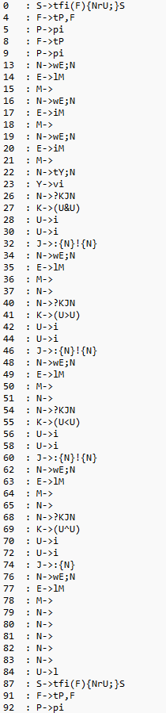
Рисунок Д.1 – Часть дерева разбора

Приложение Е
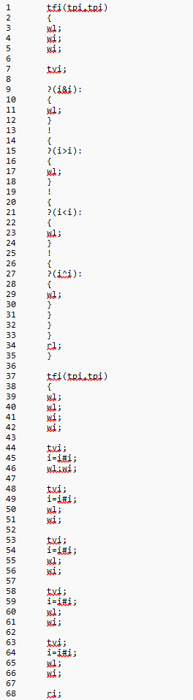
Рисунок Е.1 – Промежуточное представление кода (начало)
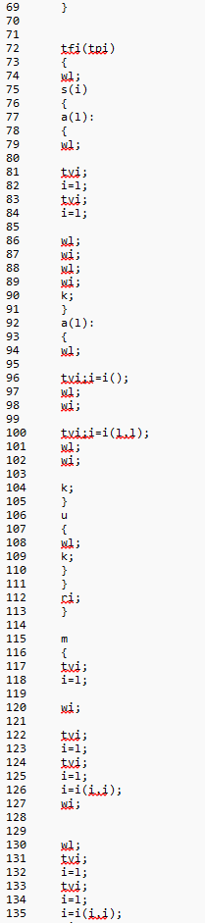
Рисунок Е.2 – Промежуточное представление кода (продолжение)
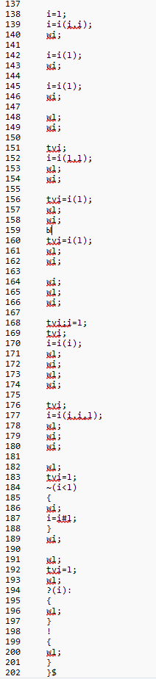
Рисунок Е.3 – Промежуточное представление кода (конец)

Приложение Ж
.586
.model flat, stdcall
includelib kernel32.lib
includelib libucrt.lib
includelib StaticLib.lib

ExitProcess PROTO: dword

EXTRN lenght: proc
EXTRN write_int: proc
EXTRN write_str : proc
EXTRN copy: proc
EXTRN getLocalTimeAndDate: proc
EXTRN random: proc
EXTRN squareOfNumber: proc
EXTRN factorialOfNumber: proc
EXTRN powNumber: proc

.stack 4096

.const
nulError byte 'error divided by zero', 0
nul sdword 0, 0

L0 byte "Входные числа: ", 0
L1 byte "X равно Y: ", 0
L2 byte "X больше Y: ", 0
L3 byte "X меньше Y: ", 0
L4 byte "X не равно Y: ", 0
L5 sdword 0
L6 byte "--- Арифметические операции ---", 0
L7 byte "Сложение (a + b): ", 0
L8 byte "Вычитание (a - b): ", 0
L9 byte "Умножение (a * b): ", 0
L10 byte "Деление (a / b): ", 0
L11 byte "Остаток от деления: ", 0
L12 byte "--- Демонстрация switch/case ---", 0
L13 sdword 1
L14 byte "Выбран Кейс 1: Проверка целочисленных литералов", 0
L15 sdword 13
L16 sdword 51
L17 byte "Двоичный b1101 (13): ", 0
L18 byte "Восьмеричный h33 (27): ", 0
L19 sdword 2
L20 byte "Выбран Кейс 2: Проверка функций времени и случайных чисел", 0
L21 byte "Текущее время: ", 0
L22 sdword 10
L23 byte "Случайное число от 1 до 10: ", 0
L24 byte "Дефолтный Кейс: Неверный выбор", 0
L25 byte " ", 0
L26 sdword 50
L27 sdword 5
L28 byte "--- Сравнения ---", 0
L29 sdword 15
L30 byte "--- Встроенные Функции для Чисел ---", 0
L31 sdword 4
L32 sdword 3
L33 byte "4 в степени 3 (pow(4, 3)): ", 0
L34 byte "Факториал 4: ", 0
L35 sdword 9
L36 byte "Квадратный корень 9: ", 0
L37 byte "--- Функции для Строк и Цикл ---", 0
L38 byte "TestString", 0
L39 byte "Строка: ", 0
L40 byte "Длина строки: ", 0
L41 byte "Скопированные 4 символа: ", 0
L42 byte "Цикл repeat (вывод чисел от 1 до 5):", 0
L43 sdword 6
L44 byte "--- Представление логического литарала ---", 0
L45 sdword 0
L46 byte "flag = false", 0
L47 byte "Тест не пройден", 0
L48 byte "Тест пройден", 0
.data
resultEq_block0 sdword 0
sum_block8 sdword 0
difference_block8 sdword 0
product_block8 sdword 0
division_block8 sdword 0
remainder_block8 sdword 0
binaryVal_block11 sdword 0
octalVal_block11 sdword 0
rTime_block12 dword ?
rResult_block12 sdword 0
separator_block14 dword ?
firstoperand_block14 sdword 0
secondoperand_block14 sdword 0
logA_block14 sdword 0
logB_block14 sdword 0
pResult_block14 sdword 0
factorial_block14 sdword 0
square_block14 sdword 0
myString_block14 dword ?
len_block14 sdword 0
destStr_block14 dword ?
i_block14 sdword 0
flag_block14 sdword 0
.code
LogicAndBitwiseDemo PROC, x_LogicAndBitwiseDemo : sdword, y_LogicAndBitwiseDemo : sdword
push ebx
push edx

push offset L0
call write_str

push x_LogicAndBitwiseDemo
call write_int

push y_LogicAndBitwiseDemo
call write_int

mov edx, x_LogicAndBitwiseDemo
cmp edx, y_LogicAndBitwiseDemo

jz true0
jnz false0
true0:

push offset L1
call write_str

jmp next0

false0:
mov edx, x_LogicAndBitwiseDemo
cmp edx, y_LogicAndBitwiseDemo

jg true1
jle false1
true1:

push offset L2
call write_str

jmp next1

false1:
mov edx, x_LogicAndBitwiseDemo
cmp edx, y_LogicAndBitwiseDemo

jl true2
jge false2
true2:

push offset L3
call write_str

jmp next2

false2:
mov edx, x_LogicAndBitwiseDemo
cmp edx, y_LogicAndBitwiseDemo

jnz true3
jmp next3
true3:

push offset L4
call write_str

next3:

next2:

next1:

next0:

pop edx
pop ebx

mov eax, L5
ret
LogicAndBitwiseDemo ENDP
ArithmeticDemo PROC, a_ArithmeticDemo : sdword, b_ArithmeticDemo : sdword
push ebx
push edx

push offset L6
call write_str

push offset L0
call write_str

push a_ArithmeticDemo
call write_int

push b_ArithmeticDemo
call write_int

push a_ArithmeticDemo
push b_ArithmeticDemo
pop ebx
pop eax
add eax, ebx
push eax
pop eax
mov sum_block8, eax

push offset L7
call write_str

push sum_block8
call write_int

push a_ArithmeticDemo
push b_ArithmeticDemo
pop ebx
pop eax
sub eax, ebx
push eax
pop eax
mov difference_block8, eax

push offset L8
call write_str

push difference_block8
call write_int

push a_ArithmeticDemo
push b_ArithmeticDemo
pop ebx
pop eax
imul eax, ebx
push eax
pop eax
mov product_block8, eax

push offset L9
call write_str

push product_block8
call write_int

push a_ArithmeticDemo
push b_ArithmeticDemo
pop ebx
pop eax
cmp nul, ebx
cdq
idiv ebx
push eax
pop eax
mov division_block8, eax

push offset L10
call write_str

push division_block8
call write_int

push a_ArithmeticDemo
push b_ArithmeticDemo
pop ebx
pop eax
cdq
idiv ebx
push edx
pop eax
mov remainder_block8, eax

push offset L11
call write_str

push remainder_block8
call write_int

pop edx
pop ebx

mov eax, sum_block8
ret
ArithmeticDemo ENDP
SwitchDemo PROC, choice_SwitchDemo : sdword
push ebx
push edx

push offset L12
call write_str

mov eax, choice_SwitchDemo
cmp eax, L13
je switch_case_4_0
cmp eax, L19
je switch_case_4_1
jmp switch_default_4

switch_case_4_0:

push offset L14
call write_str

push L15
pop eax
mov binaryVal_block11, eax

push L16
pop eax
mov octalVal_block11, eax

push offset L17
call write_str

push binaryVal_block11
call write_int

push offset L18
call write_str

push octalVal_block11
call write_int

jmp switch_end_4

switch_case_4_1:

push offset L20
call write_str

call getLocalTimeAndDate
mov rTime_block12, eax

push offset L21
call write_str

push rTime_block12
call write_str

push L22
push L13
call random
push eax
pop eax
mov rResult_block12, eax

push offset L23
call write_str

push rResult_block12
call write_int

jmp switch_end_4

switch_default_4:

push offset L24
call write_str

jmp switch_end_4

switch_end_4:

pop edx
pop ebx

mov eax, choice_SwitchDemo
ret
SwitchDemo ENDP
main PROC

mov separator_block14, offset L25
push separator_block14
call write_str

push L26
pop eax
mov firstoperand_block14, eax

push L27
pop eax
mov secondoperand_block14, eax

push secondoperand_block14
push firstoperand_block14
call ArithmeticDemo
push eax
pop eax
mov secondoperand_block14, eax

push separator_block14
call write_str

push offset L28
call write_str

push L22
pop eax
mov logA_block14, eax

push L22
pop eax
mov logB_block14, eax

push logB_block14
push logA_block14
call LogicAndBitwiseDemo
push eax
pop eax
mov logB_block14, eax

push separator_block14
call write_str

push L29
pop eax
mov logB_block14, eax

push logB_block14
push logA_block14
call LogicAndBitwiseDemo
push eax
pop eax
mov logB_block14, eax

push separator_block14
call write_str

push L13
call SwitchDemo
push eax
pop eax
mov logB_block14, eax

push separator_block14
call write_str

push L19
call SwitchDemo
push eax
pop eax
mov logB_block14, eax

push separator_block14
call write_str

push offset L30
call write_str

push separator_block14
call write_str

push L32
push L31
call powNumber
push eax
pop eax
mov pResult_block14, eax

push offset L33
call write_str

push pResult_block14
call write_int

push L31
call factorialOfNumber
push eax
pop eax
mov factorial_block14, eax

push offset L34
call write_str

push factorial_block14
call write_int

push L35
call squareOfNumber
push eax
pop eax
mov square_block14, eax

push offset L36
call write_str

push square_block14
call write_int

push separator_block14
call write_str

push offset L37
call write_str

push separator_block14
call write_str

mov myString_block14, offset L38
push myString_block14
call lenght
push eax
pop eax
mov len_block14, eax

push offset L39
call write_str

push myString_block14
call write_str

push offset L40
call write_str

push len_block14
call write_int

push L31
push myString_block14
push destStr_block14
call copy
mov destStr_block14, eax

push offset L41
call write_str

push destStr_block14
call write_str

push separator_block14
call write_str

push offset L42
call write_str

push L13
pop eax
mov i_block14, eax

cyclenext5:
mov edx, i_block14
cmp edx, L43
jge cycle5
push i_block14
call write_int

push i_block14
push L13
pop ebx
pop eax
add eax, ebx
push eax
pop eax
mov i_block14, eax

jmp cyclenext5
cycle5:

push separator_block14
call write_str

push offset L44
call write_str

push L45
pop eax
cmp eax, 0
je bool_conv_577_false
mov eax, 1
jmp bool_conv_577_end
bool_conv_577_false:
mov eax, 0
bool_conv_577_end:
mov flag_block14, eax

push offset L46
call write_str

mov edx, flag_block14
cmp edx, 0

jnz true6
jz false6
true6:

push offset L47
call write_str

jmp next6

false6:

push offset L48
call write_str

next6:

jmp goodExit
errorExit:
push offset nulError
call write_str
goodExit:
push 0
call ExitProcess
main ENDP
end main
Листинг 5 – Результат генерации ассемблерного кода

